
МИНИСТЕРСТВО НАУКИ И ВЫСШЕГО ОБРАЗОВАНИЯ РОССИЙСКОЙ ФЕДЕРАЦИИ
Федеральное государственное бюджетное образовательное учреждение высшего образования
"МИРЭА - Российский технологический университет"
РТУ МИРЭА

Институт информационных технологий (ИИТ)
Кафедра практической и прикладной информатики

ОТЧЕТ ПО ПРАКТИЧЕСКОЙ РАБОТЕ №5
по дисциплине
«Управление информационно-технологическими сервисами и контентом»

Выполнил студент группы ИНБО-12-23 | Албахтин И. В.
Принял преподаватель | Борзых Н.Ю.

Москва 2025
Создание Landing Page для продвижения ИТ-службы
Далее будут отображены элементы созданной Landing Page (Рисунок 5.1 –5.6) 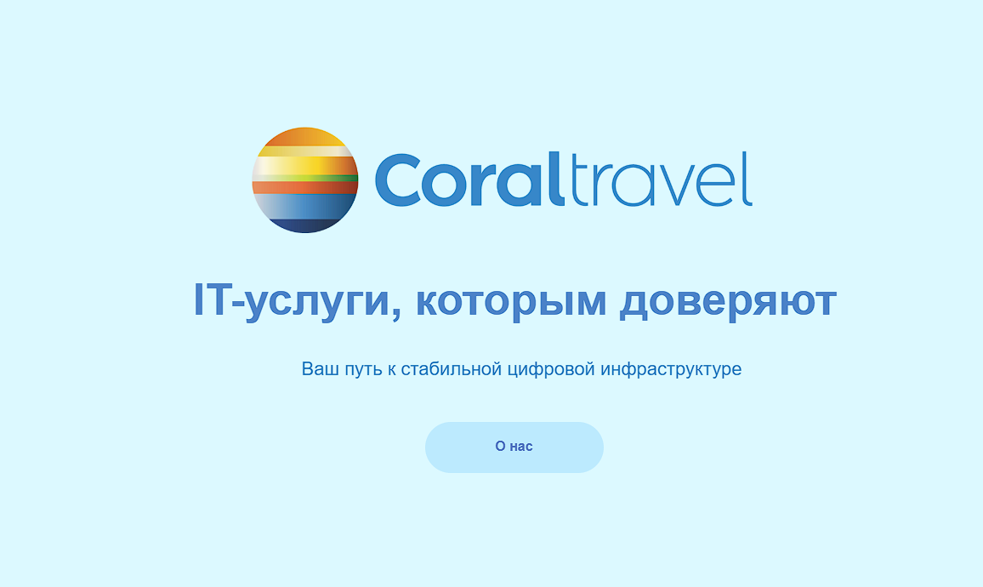
Рисунок 5.1 – Шапка сайта
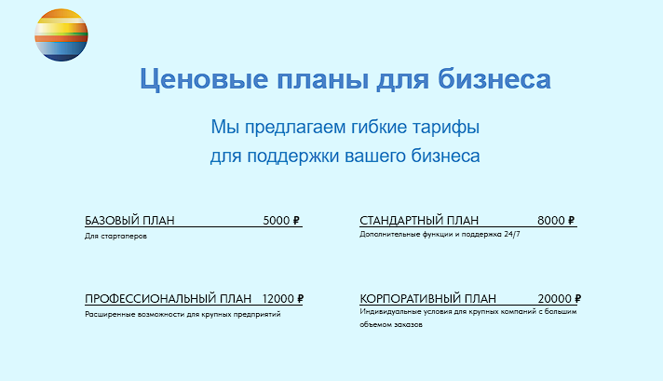
Рисунок 5.2 – Предоставляемые сервисы

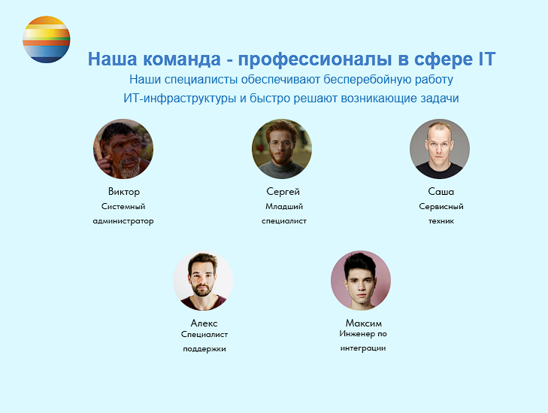
Рисунок 5.3 – Ведущие специалисты ИТ-отдела
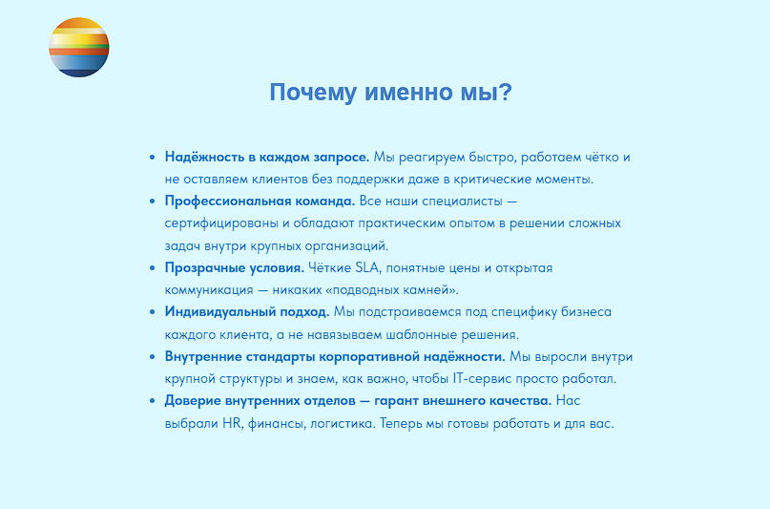
Рисунок 5.4 – Раздел «Почему выбирают нас»
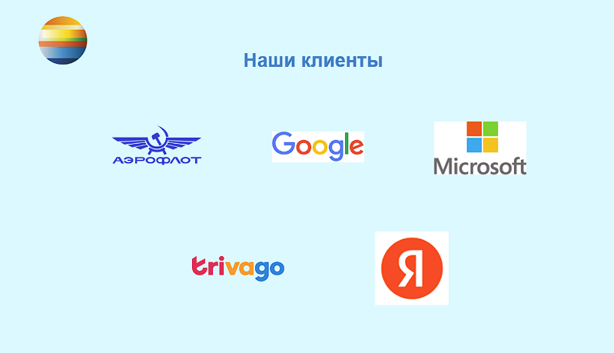
Рисунок 5.5 – Клиенты ИТ-отдела
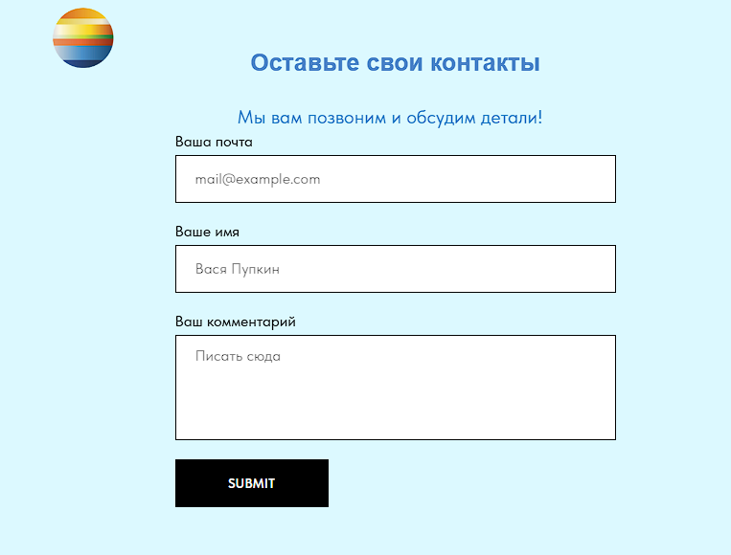
Рисунок 5.6 – Поля для ввода контактных данных

Вывод
Созданный Landing Page позволит привлечь больше внешних клиентов для предоставления им ИТ-услуг. При повышении количества клиентов, работа ИТ- отдела усложняется, поэтому руководитель должен иметь удобный способ для получения информации о работе своих сотрудников для поддержки принятия управленческих решений. Для этого существуют дашбоарды, созданию которого будет просвещена следующая глава работы.

